今日动态
2023.1．11 周四 晴
记录人：谢亚敏
※一日活动篇
◎今日来园人数：16人，7人缺勤。
◎早点：牛奶、腰果、康元香酥条、骨汤小饼干、小曲奇。
◎午餐：大米饭、鹌鹑蛋茭白红烧肉、青菜肉末炒香菇、番茄土豆汤。
◎水果：金桔、龙眼。
◎午点：笃烂面。
姓名 | 打招呼 | 自主放物品 | 午饭情况 | 午睡情况 | 午点情况 | 大便情况
高昀棋 | 提醒 | ☆ | ☆ | ☆ | ☆
陈琬儿 | ☆ | ☆ | ☆ | ☆ | ☆
秦初曈 | ☆ | ☆ | ☆ | ☆ | ☆
曹钰欣 | ☆ | ☆ | ☆ | ☆ | ☆
余思纯 | 请假 | 请假 | 请假 | 请假 | 请假
张榕汐 | 请假 | 请假 | 请假 | 请假 | 请假
陆亦萱 | 请假 | 请假 | 请假 | 请假 | 请假
陈欣尹 | ☆ | ☆ | ☆ | ☆ | ☆
陈诗羽 | ☆ | ☆ | ☆ | ☆ | ☆
张子瑶 | ☆ | ☆ | ☆ | ☆ | ☆
陈佳奕 | ☆ | ☆ | ☆ | ☆ | ☆
蒋芊冉 | ☆ | ☆ | ☆ | ☆ | ☆
朱舒窈 | ☆ | ☆ | ☆ | ☆ | ☆
陈舒然 | ☆ | ☆ | ☆ | ☆ | ☆
秦昊吕 | 提醒 | ☆ | ☆ | ☆ | ☆
刘一航 | 请假 | 请假 | 请假 | 请假 | 请假
万靖炘 | ☆ | ☆ | ☆ | ☆ | ☆
巢惟燚 | 请假 | 请假 | 请假 | 请假 | 请假
陆奕果 | ☆ | ☆ | ☆ | ☆ | ☆
沈梓诺 | 请假 | 请假 | 请假 | 请假 | 请假
陈杭昱 | ☆ | ☆ | ☆ | ☆ | ☆
蒋一帆 | 请假 | 请假 | 请假 | 请假 | 请假
陈宥和 | ☆ | ☆ | ☆ | ☆ | ☆
打招呼：能主动跟老师打招呼☆
自主放物品：能够将水杯放在水杯架上，把物品摆放在抽屉里☆
午饭情况：能够独立把饭菜吃完☆
午睡情况：能够在1点前入睡☆
午点情况：能够独立把午点吃完☆

※区域游戏篇
小朋友们可以根据自己的喜好，选择想玩的区域游戏。
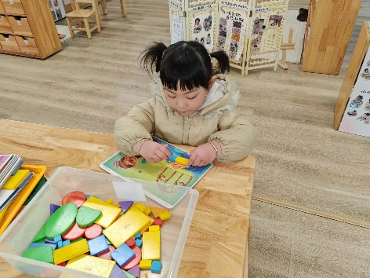 | 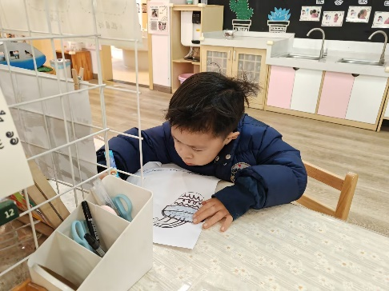
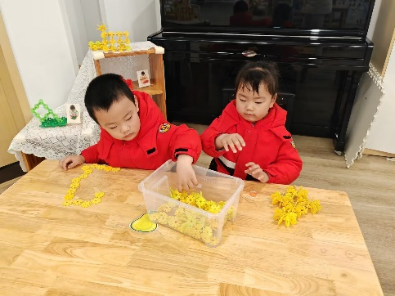 | 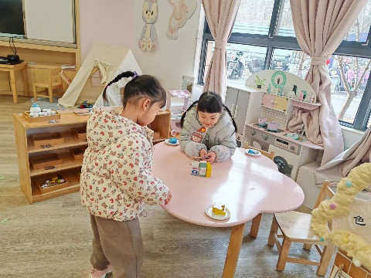

※户外游戏篇
小朋友们可以根据自己的喜好，选择想玩的户外体育游戏。
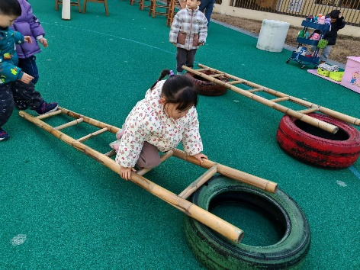 | 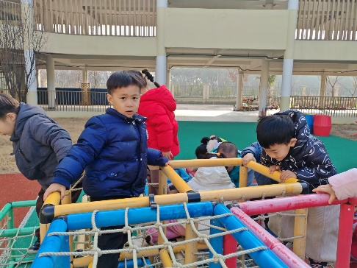
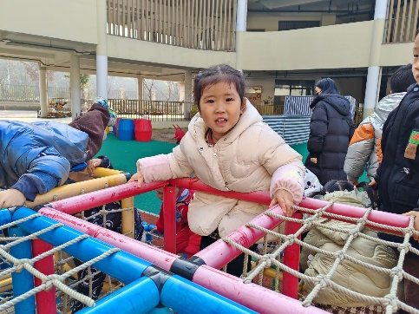 | 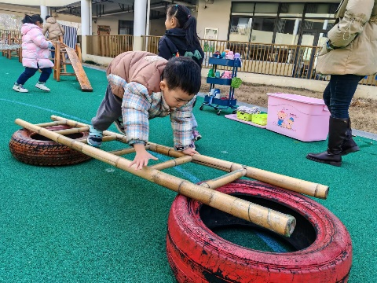

※集体活动篇
语言：太阳公公起得早
《太阳公公起得早》是一首语句工整、富有童趣且具有节奏韵味和教育意义的儿歌。儿歌讲述了太阳公公早起催宝宝起床，但是宝宝不偷懒，早早就起来锻炼身体，表扬宝宝是个好宝宝。整个儿歌生动地把太阳公公拟人化，与小班幼儿思维的拟人性互相吻合，适合小班幼儿的语言特点。
小班幼儿易被生动的情节、夸张的动作神态以及图片所吸引，乐意用动作来表演儿歌，但是有的幼儿还不能大胆地甚至不愿随老师朗诵。
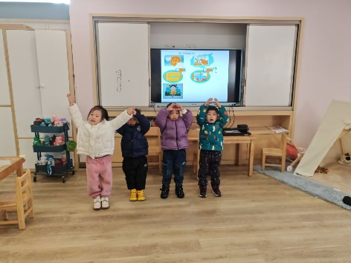 | 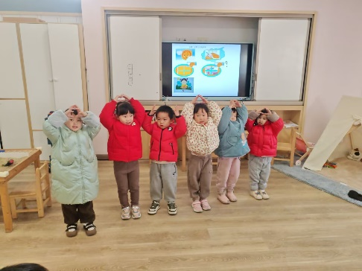

延时班：数学练习《数物匹配》
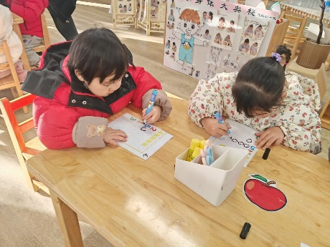 | 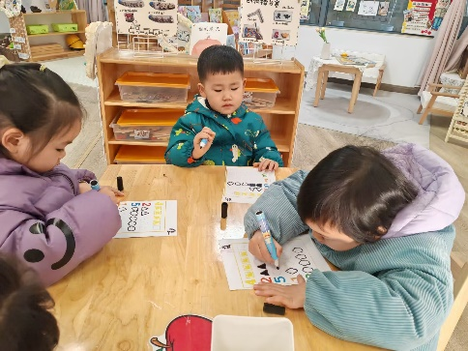
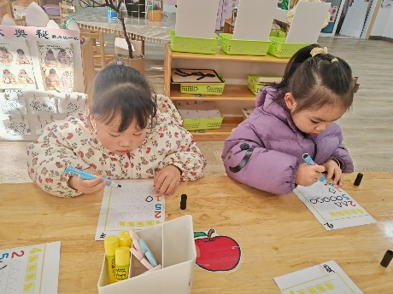 | 